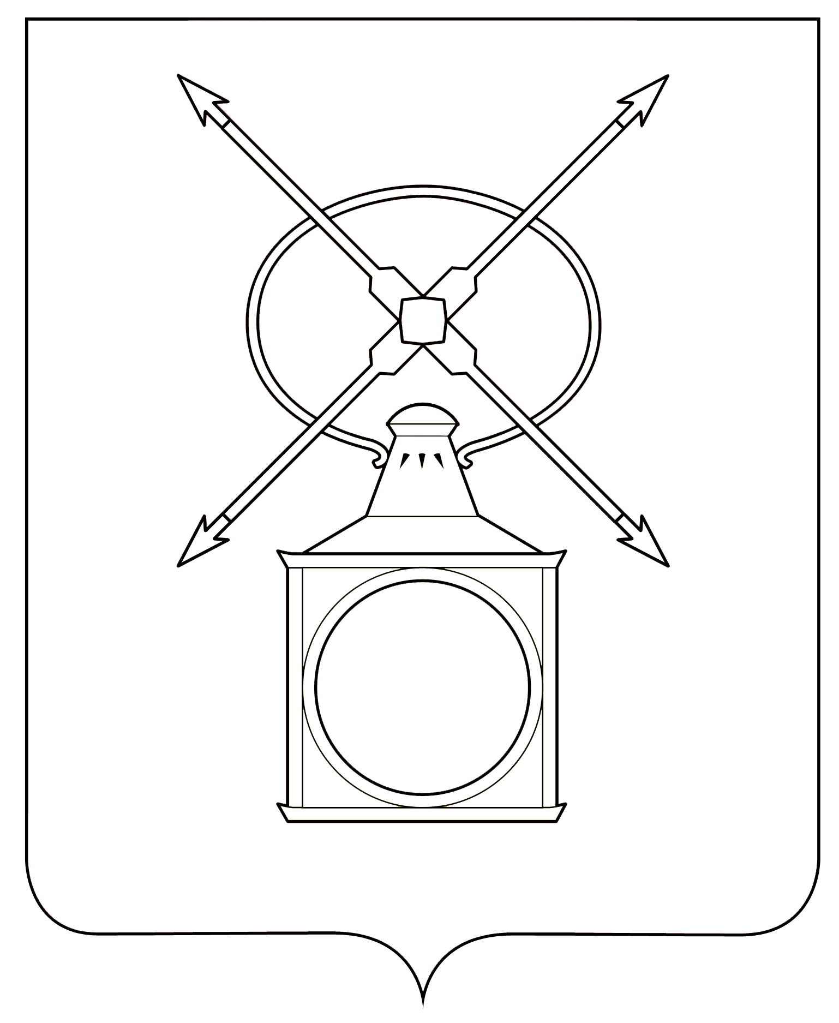
АДМИНИСТРАЦИЯ
ГОРОДСКОГО ПОСЕЛЕНИЯ РУЗАЕВКА
РУЗАЕВСКОГО МУНИЦИПАЛЬНОГО РАЙОНА
РЕСПУБЛИКИ МОРДОВИЯ

П О С Т А Н О В Л Е Н И Е

от 06.06.2024 года № 1356

г. Рузаевка

О временном ограничении движения и исключения стоянки, остановки транспортных средств в городском поселении Рузаевка
с 7 июня по 8 июня 2024 года

В соответствии с федеральными законами от 6 октября 2003 года № 131-ФЗ «Об общих принципах организации местного самоуправления в Российской Федерации», от 10 декабря 1995 года № 196-ФЗ «О безопасности дорожного движения», от 8 ноября 2007 года № 257-ФЗ «Об автомобильных дорогах и о дорожной деятельности в Российской Федерации и о внесении изменений в отдельные законодательные акты Российской Федерации» и Законом Республики Мордовия от 13 октября 2012 года № 75-З «Об автомобильных дорогах и дорожной деятельности в Республике Мордовия, в целях обеспечения безопасности граждан и организации дорожного движения и в связи с проведением работ по капитальному ремонту дороги по ул. Ленина, администрация городского поселения Рузаевка
п о с т а н о в л я е т:
1. Временно ограничить движение и исключить стоянку, остановку транспортных средств в городском поселении Рузаевка с 07 час. 00 мин. до 20 час. 00 мин. в период с 7 июня 2024 года по 8 июня 2024 года по адресу: г. Рузаевка ул. Ленина участок дороги от пересечения ул. Гагарина до пересечения ул. Чичаева.
2. Обществу с ограниченной ответственностью «Лидер» рекомендовать установку временных дорожных знаков на период временного ограничения движения и исключения стоянки, остановки транспортных средств с 07 час. 00 мин. до 20 час. 00 мин. в период с 7 июня 2024 года по 8 июня 2024 года.
3. Начальнику отдела МВД России по Рузаевскому муниципальному району Любимкину А.В. принять необходимые меры для обеспечения безопасности дорожного движения в период временного ограничения движения и исключения стоянки, остановки транспортных средств с 7 июня 2024 года по 8 июня 2024 года, рекомендовать организацию объездных маршрутов для движения автомобильного транспорта.
4. Настоящее постановление вступает в силу с момента подписания и подлежит опубликованию на официальном сайте органа местного самоуправления городского поселения Рузаевка в сети «Интернет» по адресу: https://ruzaevka-gp.gosuslugi.ru/.
5. Контроль за исполнением настоящего постановления оставляю за собой.

Первый заместитель Главы администрации
городского поселения Рузаевка Б.С. Демчук

